**Casos de uso**

Edwin S. Giraldo Loaiza

Julio Cesar Sepúlveda

***INICIO DE SESIÓN***

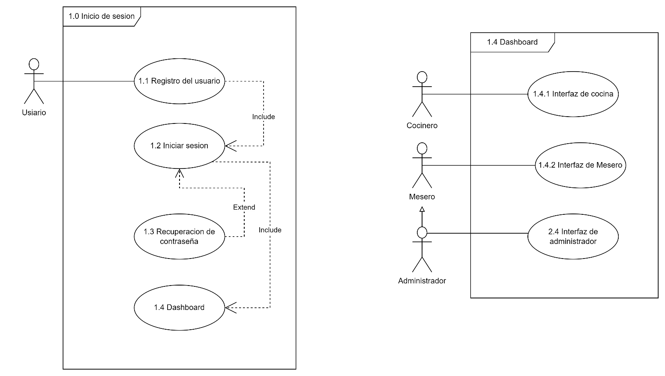

**INTERFAZ**

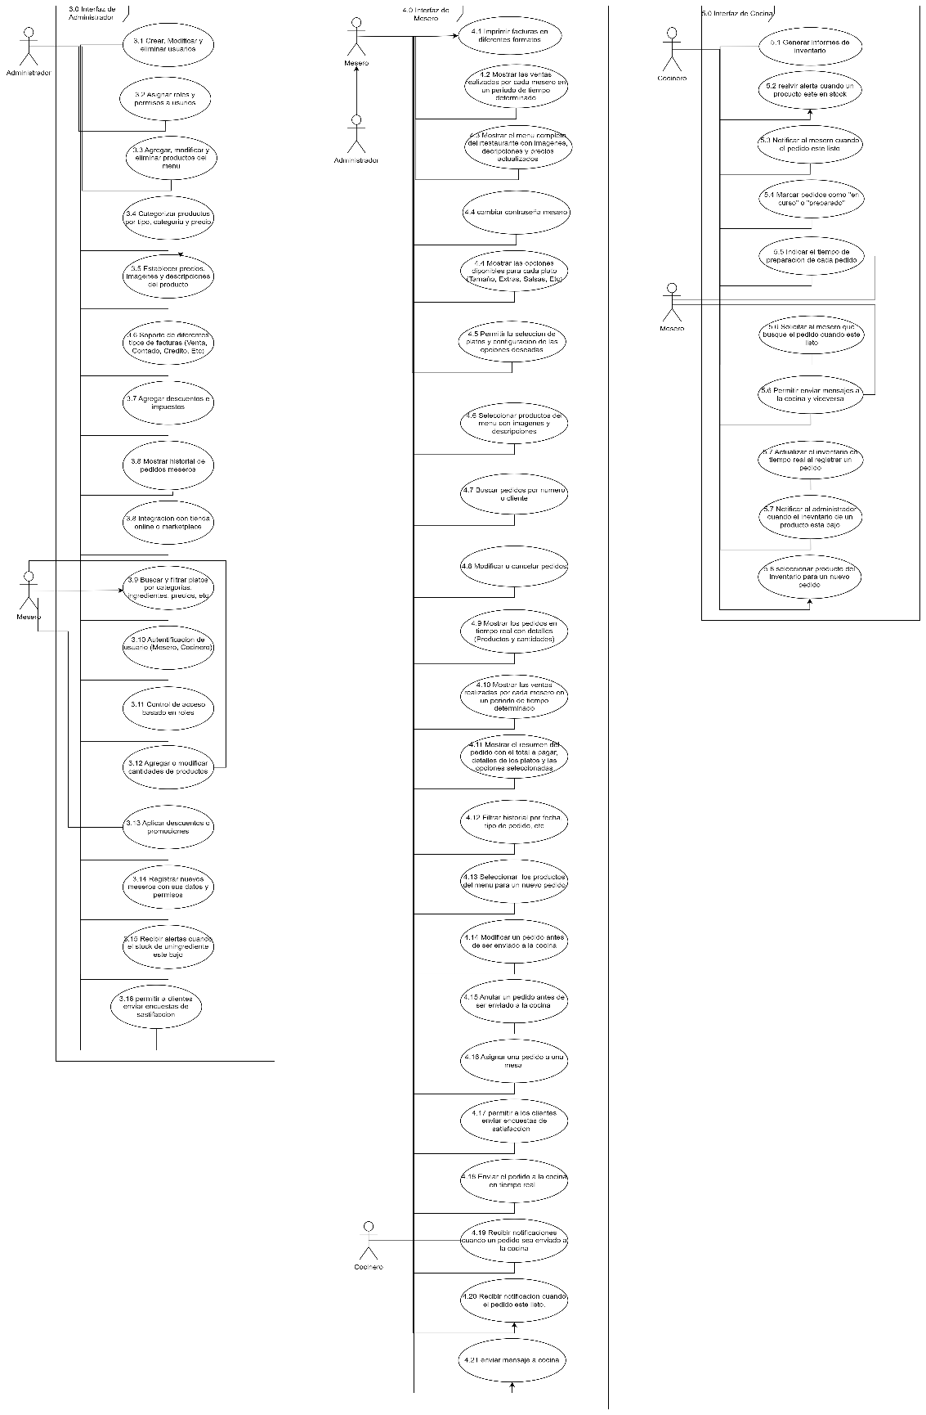

I**NTERFAZ DEL ADMINISTRADOR**

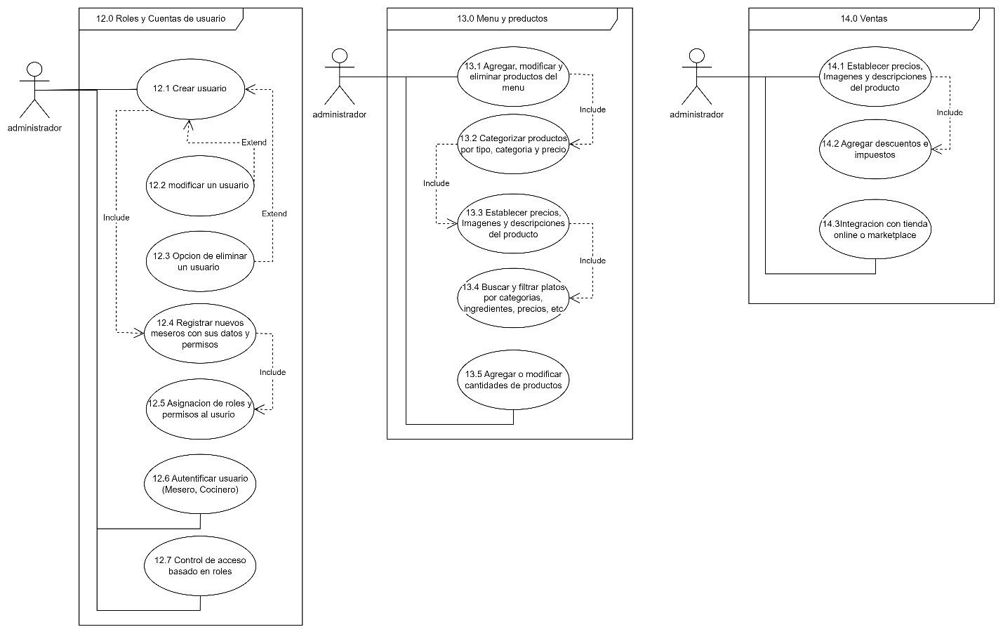

**INTERFAZ DE MESERO**

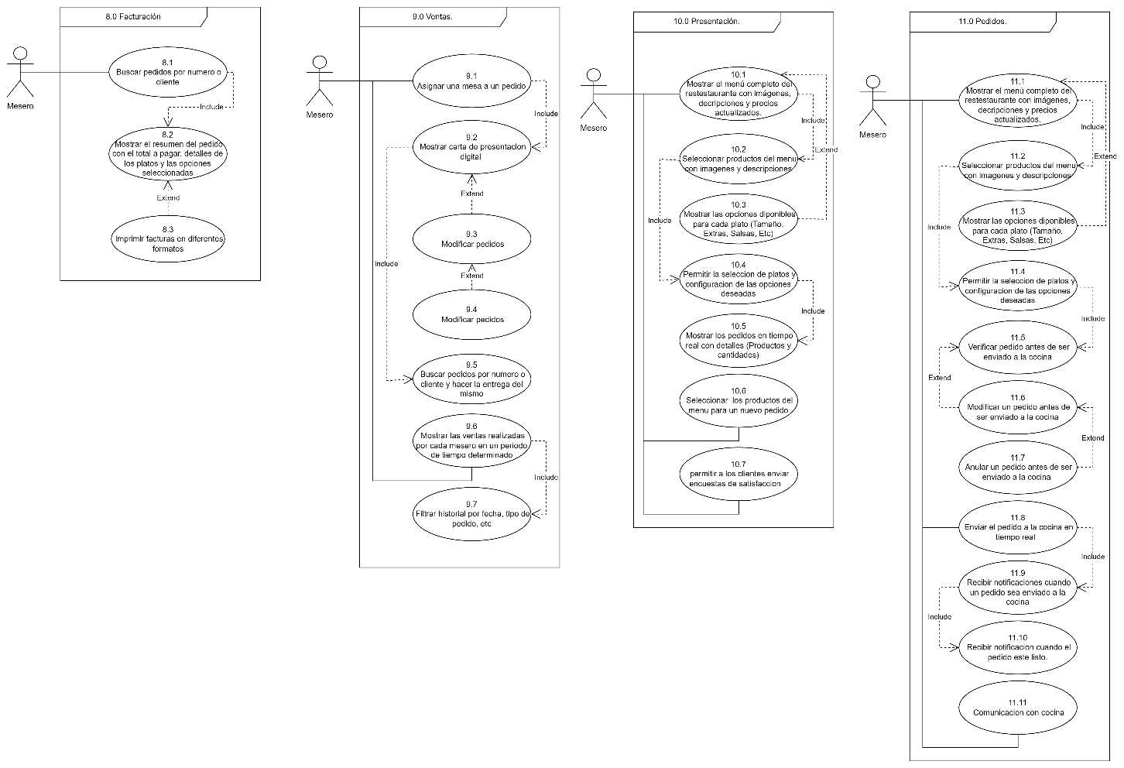

**INTERFAZ DE COCINERO**

